 | COLÉGIO MARIA JOSÉ DA SILVA MELO |  |  |  | Quantitativo
 | Série: 8º Ano | Professor: Silvilene Alves | Data: /04/2021 |  | Qualitativo
 |  |  |  |  | Trabalhos
 | Nome: Marina Beatriz Rebêlo Matos |  |  | Nº | TOTAL
VERIFICAÇÃO DA APRENDIZAGEM DE PORTUGUÊS

QUESTÃO 01-Marque a opção correta:

A oração sem sujeito caracteriza-se por:

a) O sujeito está indeterminado.
b) Não se atribui o fato a nenhum ser. X
c) O sujeito está simplesmente oculto.
d) O fato é atribuído a um ser determinado

QUESTÃO 02- - “Faremos uma boa prova.” O sujeito da oração classifica-se como:

a) Sujeito Simples
b) Sujeito Composto
c) Sujeito Indeterminado
d) Sujeito Oculto

QUESTÃO 03- Leia.

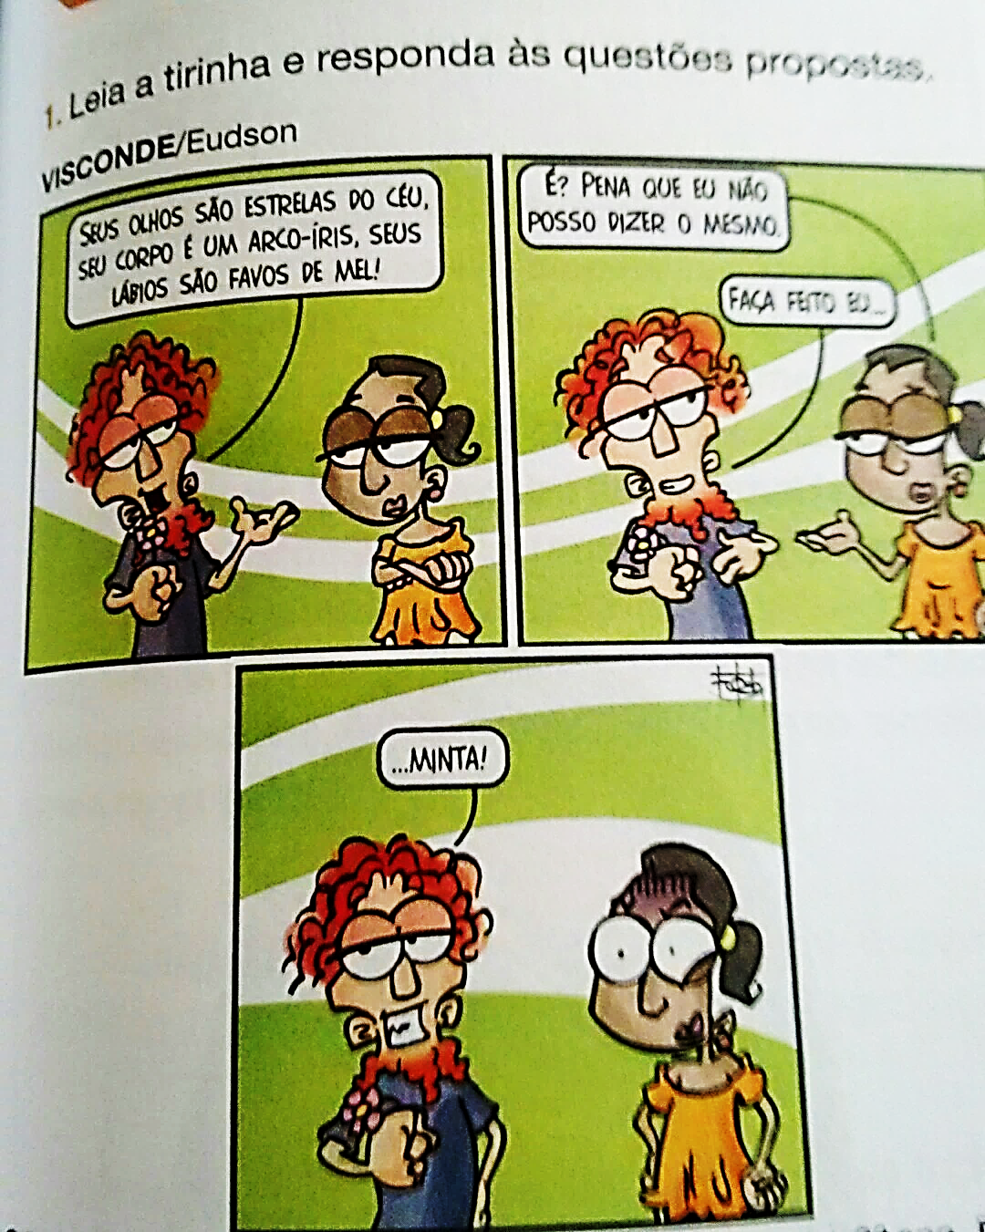

- Por que a menina ficou aborrecida no último quadrinho?
R: Porque todos os elogios não foram verdadeiros

- Que tipos de predicado encontramos no primeiro balão?
R; predicado nominal, “é” é verbo de ligação.

- Qual é o verbo utilizado nesses predicados?
R: “é” e “são”

- O verbo expresso no último balão precisa de complemento? Justifique.
R: Não, pois o verbo ‘minta” já tem o sentido completo sem precisar de complemento.

QUESTÃO 04- Relacione as colunas de acordo com o tipo de predicado que cada período apresenta:

I. Predicado nominal
II. Predicado verbal
III. Predicado verbo-nominal

a) ( II ) João adora doces.
b) ( I ) Pedro é inteligente.
c) ( III ) João acha Pedro inteligente.
d) ( III ) Maria comprou um carro novo.
e) ( II ) O dia está triste hoje.

Leia o trecho do artigo sobre drogas:

O avesso do barato.

A curiosidade matou o gato", diz o dito popular. A droga é uma armadilha fatal que aprisiona o curioso na dependência química e, para sair dessa cela, quase sempre paga-se um preço alto demais, enfrentando o avesso do barato. Para não entrar nessa viagem, que muitas vezes deixa sequelas irreversíveis no corpo e na mente dos dependentes, é bom saber como atuam no organismo as drogas mais conhecidas.
[...]
Maconha – Em geral, utilizada por deprimidos ou tímidos, é a droga dos iniciantes. Anestesia o cérebro e provoca estados alucinatórios que distorcem a realidade. Tem como característica básica a quebra do senso de tempo e espaço, o que se comprova até ao assistir um programa de TV, com alteração nas cores e nos sons. Provoca sérias dificuldades no desempenho de tarefas que exigem atenção, como ler e estudar. Definitivamente, não é uma substância natural, pois tem efeitos nocivos ao organismo. A longo prazo, produz alterações hormonais e infertilidade masculina (diminui em 25% a produção de espermatozoides).
Cocaína – Em forma de pó, tem efeito rápido (de dois a três minutos depois de aspirada). É a droga dos extrovertidos e hiperativos, dando ao usuário uma falsa impressão de poder e onipotência. Mas, passado o efeito, provoca uma disforia (queda) duas vezes maior do que a euforia, o que induz ao consumo compulsivo e progressivo. Pode produzir danos irreversíveis ao cérebro, pois chega ao ponto de diminuir o volume da massa encefálica, além de produzir vários pontos negros. Em geral, o dependente de cocaína perde o senso crítico e pode tornar-se uma personalidade perversa, caminho para o quadro psicótico, com alucinações e delírios de perseguição – diante de qualquer situação negativa, sente raiva e procura a droga como saída.
Crack – Derivado da cocaína, em forma de pedra, para ser fumado em cachimbo. Dez vezes mais forte que a cocaína, logo nas primeiras tragadas destrói estruturas nobres dos pulmões, podendo levar a uma bronquite crônica em seis meses. Em dois anos, no máximo, o dependente perde a capacidade de respirar e morre. Esta droga vicia rapidamente e causa grande compulsão. Já na primeira tragada, provoca um violento impacto no cérebro, com espasmos musculares que dão início a uma sensação terrível, chamada fissura. Em seguida, vem um estado de depressão insuportável que leva o dependente a consumir várias pedras de crack em seguida, até não ter mais forças de sair do lugar.
* Texto adaptado para a atividade. http://www.impacto.org/drogas/art6.htm (Acessado em 17 de abril de 2021)

De acordo com o texto lido responda as questões

QUESTÃO 05-Qual é a finalidade do texto?
R; Falar sobre como as drogas atua no organismo do ser humano e as consequências depois do uso.

QUESTÃO 06- ANALISE a oração “A curiosidade matou o gato.” e COMPLETE:

Sujeito: A curiosidade
classificação: sujeito simples
Predicado: matou o gato
Predicativo do sujeito: não tem
Tipo de predicado: predicado verbal

Texto para as questões 07 e 08.

A Faca é o mais Antigo dos Talheres

O Homo Erectus, que surgiu na Terra há 1,5 milhões de anos, criou o primeiro objeto cortante semelhante a uma faca, feito de pedra e utilizado para caça e defesa. Por volta de 3000 a.C., na Idade do Bronze, o utensílio passou a ser produzido a partir desse metal e servia tanto para matar quanto para descascar frutas.
De acordo com relatos, o garfo surgiu no século XI, quando um membro da corte de Veneza – na Itália, se casou com uma princesa de Bizâncio – na Grécia Antiga. No enxoval, ela trouxe um objeto pontudo com dois dentes, que usava para espetar os alimentos.
Aos poucos, os membros da nobreza e do clero começaram a adotar o talher, mas somente no século XIX o garfo se tornou popular.
Já a história da colher mostra registros arqueológicos de artefatos semelhantes com mais de 20 mil anos, feitos de madeira, pedra e marfim. No início, era parecida com uma concha e de uso coletivo.
Disponível em: <http://www.rankbrasil.com.br>. (Com cortes).
QUESTÃO 07- Observe a parte destacada no título do texto:

“A faca é o mais antigo dos talheres.”

A parte destacada funciona como predicativo do sujeito. Por isso, o verbo “é” classifica-se como:

a) ( X ) verbo de ligação.
b) ( ) verbo intransitivo.
c) ( ) verbo transitivo direto.

QUESTÃO 08- Na passagem “O Homo Erectus, que surgiu na Terra há 1,5 milhões de anos, criou o primeiro objeto […]”, registra-se a presença de um verbo transitivo direto. Aponte-o:

( ) “surgiu”. ( ) “há”. ( X ) “criou”.

QUESTÃO 09-Destaque o verbo do texto abaixo (1º quadrinho) e classifique quanto a transitividade (verbo e complementos):

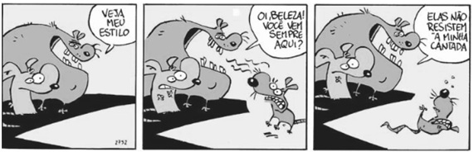

R: “Veja” verbo transitivo direto, objeto direto.

QUESTÃO 10- Assinale a única opção em que o pronome oblíquo não exerce a função de objeto indireto:

a) ( ) O motorista entregou-lhe as chaves.
b) ( ) A presença dele me agradava muito.
c) ( ) Pediram-me que preparasse a sala de reuniões.
d) ( X ) Todos te esperam ansiosos.

